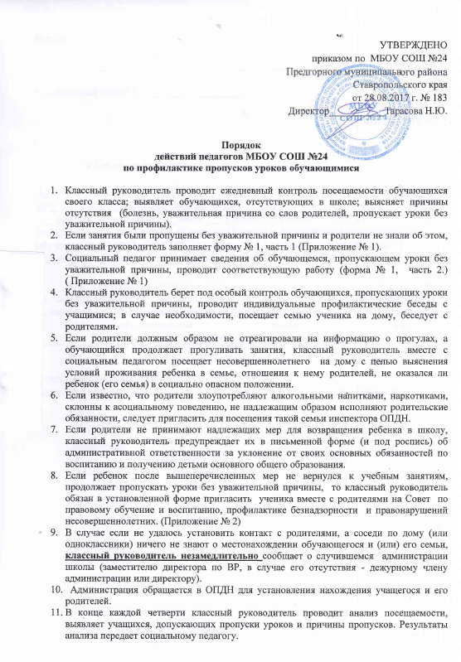

12.Социальный педагог делает сводный анализ посещаемости занятий обучающимися школы. Результаты представляет в виде справки, заместителю директора по ВР.

Приложение № 1

Сведения о пропусках уроков
без уважительной причины
учащихся школы
Часть 1

Класс ___________
Кл. руководитель ______________________________________________________
Ф.И. ученика _________________________________________________________
Дата заполнения __________________________

Пропущено дней /  С какого по какое число | Местонахождение ученика (если выяснено) | Источник получения информации о местонахождение учащегося
Пропущено дней /  С какого по какое число | Местонахождение ученика (если выяснено) | Тел. звонок ученику | Тел. звонок семье | Беседа с одноклассниками | Беседа с родителями

Дата принятия сведений социальным педагогом ___________________

Часть 2
Работа социального педагога
по профилактике школьных прогулов
Беседа с учащимся ______________________________________________________
__________________________________________________________________________________________________________________________________________________________________________________________________________________
Результат _____________________________________________________________
Дата посещения семьи (при необходимости) ______________________________
___________________________________________________________________
Беседа с родителями ____________________________________________________
________________________________________________________________________________________________________________________________________________________________________________________________________________________________________________________________________________________
Рекомендации _____________________________________________________________________
_____________________________________________________________________

Социальный педагог __________________

Приложение № 2

Уважаемая (ый) (ые) ___________________________________!

Администрация МБОУ СОШ № 24 доводит до Вашего сведения, что на (указать дату и период пропусков) Ваш сын (дочь), ФИО , пропустил всего ___ дней -___ уроков , из которых ___ дней ___ уроков по болезни, ___ дней - ___ уроков без уважительной причины. Согласно Правилам внутреннего распорядка для обучающихся МБОУ СОШ № 24 допускаются пропуски по уважительной причине на основании заявления родителей не более 2-х дней.

Вам необходимо явиться в школу ________________ 20__ г. к _____ часам на заседание Совета по правовому обучению и воспитанию, профилактике безнадзорности и правонарушений несовершеннолетних по поводу успеваемости и посещаемости вашего сына/дочери ______________________________________________________________________

Классный руководитель
Директор школы Н.Ю.Тарасова

Ознакомлен _________________________________________________
(подпись) (дата)

